IOCCC – Schmankerl

Was ist das denn? IOCCC steht für International Obfuscated C Coding Contest, was übersetzt in etwa heißt: Internationaler Unleserlicher C Programmier Wettbewerb.

Oder wie es Wikipedia beschreibt:

Der International Obfuscated C Code Contest (kurz IOCCC) ist ein Programmierwettbewerb für die am kreativsten verschleierten C-Programme (engl.: to obfuscate: von lat. obfuscare, dt.: verdunkeln).

Link: https://www.ioccc.org/
https://de.wikipedia.org/wiki/International_Obfuscated_C_Code_Contest

Weitere Links:
https://medium.com/@sidneyriffic/deobfuscating-obfuscated-code-5e81029e3c4d

Ausprobiert habe ich nachfolgende Programme unter Ubuntu 20.04LTS und Debian 11.

Generell gibt es dort viel interessantes und kurioses zu sehen.

Ich habe mir dort folgende Schmankerl ausgesucht zur Vorstellung:

banks - X11 Flight Simulator (1988)

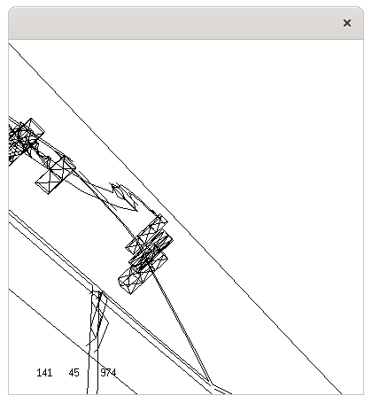

Author:
Carl Banks
Penn State Department of Aerospace Engineering
232 Hammond Building
University Park, PA 16802
USA

http://www.personal.psu.edu/users/c/w/cwb129/
https://blog.aerojockey.com/post/iocccsim

Programm erstellen:

make banks

Ausführen:

cat horizon.sc pittsburgh.sc | ./banks

Es handelt sich um einen Flug Simulator für X11 in 1536 Bytes! Cursor Links, Rechts, Hoch, Runter steuern das virtuelle Flugzeug.

Die Landschafts/Sceneriedaten sind in den *.sc Dateien:

- horizon.sc – Nur ein Horizont. Sollte man immer mitnutzen.
- mountains.sc – Ein alternativer Horizont mit „Bergen“.
- pittsburgh.sc – Scene der Innenstadt von Pittsburgh (Zur rechten Seite).
- bb.sc – Einfache Scenerie mit Hindernissen.
- pyramids.sc – Virtuelle Ägyptische Scenerie mit Pyramiden.
- river.sc – Flusslauf vom Himmel.

Und aus reinem Interesse, so sehen z.B. solche IOCCC Programm im Source aus:
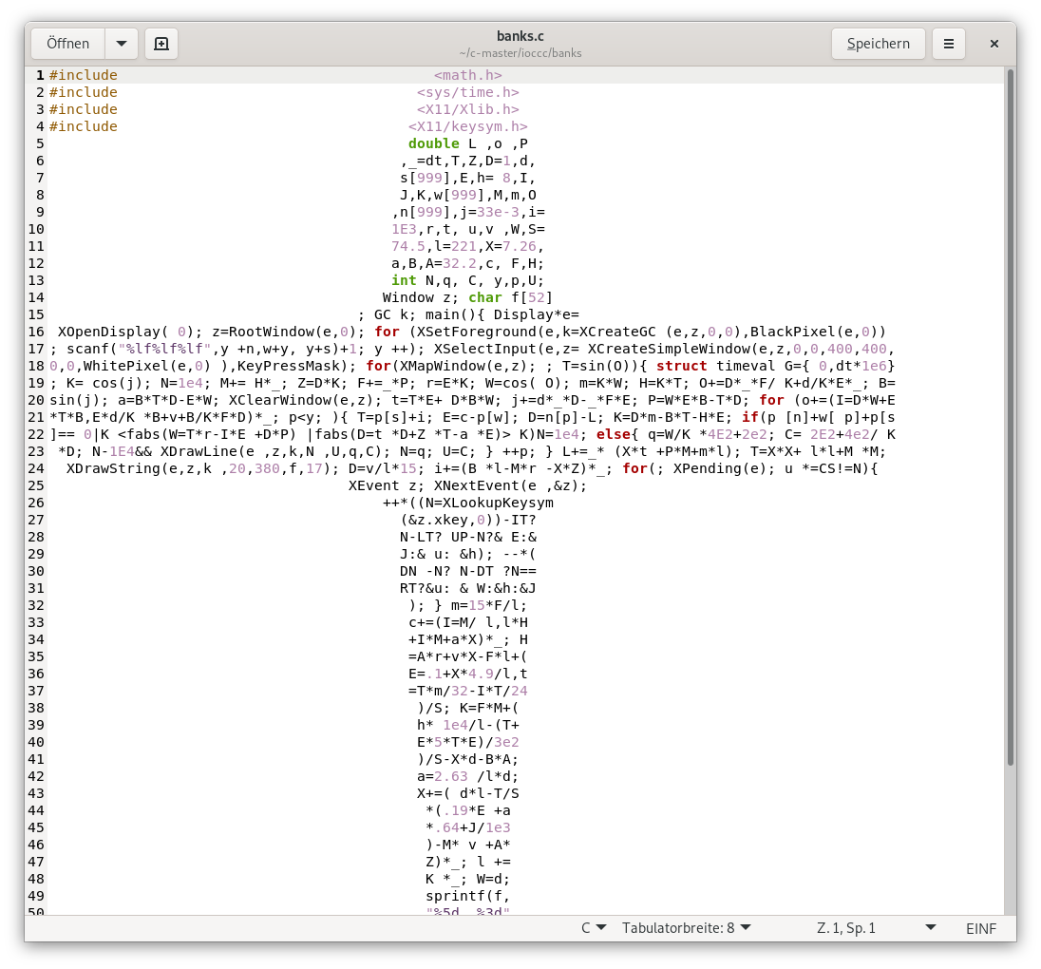
Hier wird versucht den Sourcecode wieder lesbar zu machen:
https://linuxgamecast.com/forums/topic/deobfuscate-the-carl-banks-flight-simulator-from-ioccc-1998-readable-clear-up-indented/

cable3 - PC Emulator (2013)

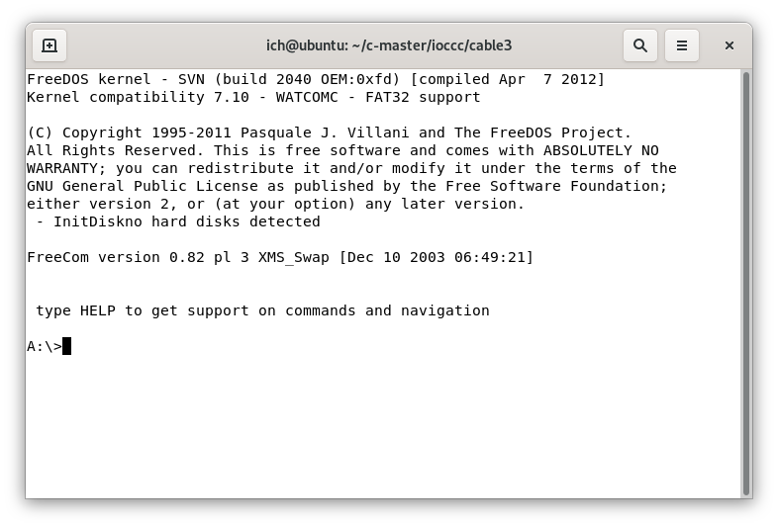
A:\quitemu beendet den Emulator. In hint.* gibt es einen Link zu einem 40MB hd.img.
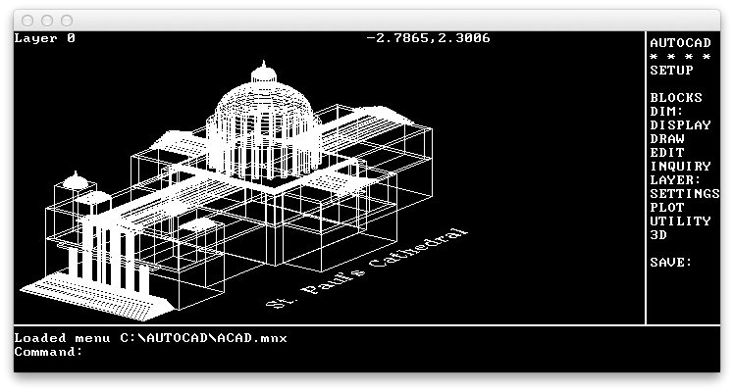

Author:
Adrian Cable
adrian.cable@gmail.com
https://github.com/adriancable/8086tiny
https://pushbx.org/ecm/8086tiny/doc.html
https://jaybertsoftware.weebly.com/8086-tiny-plus.html

Programm erstellen:

(Benötigt SDL)
make cable3

Ausführen:

./cable3 bios-image-file floppy-image-file [harddisk-image-file]
Nur 4043 Bytes Sourcecode und realisiert einen fast vollständigen IBM-PC aus den 1980 Jahren mit:
- Intel 8086/186 CPU
- 1MB RAM
- 8072A 3.5" fFoppy Disk Controller (1.44MB/720KB)
- HDD Controller (supports a single hard drive up to 528MB)
- Hercules Graphics Card with 720x348 2-color Graphics (64KB video RAM), and CGA 80x25 16-color Text mode support
- 8253 programmable interval timer (PIT)
- 8259 programmable interrupt controller (PIC)
- 8042 keyboard controller with 83-key XT-style keyboard
- MC146818 real-time clock
- PC speaker

mills – lässt uralte Unix Systeme wieder aufleben (2018)

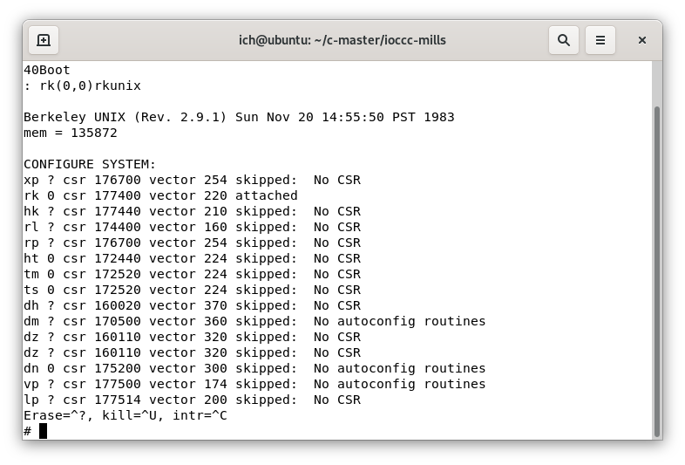
Author:
Christopher Mills <mrxo@sonic.net>
Twitter: @MisterXopher

Erzeugen:
make

Benutzen:
./prog
(At the ">boot" prompt, type return)
(At the ":" prompt, type "rk(0,0)rkunix")
NOTE: To quit, press Control-E

Mit nur 3636 Bytes emuliert dieses Programm eine PDP-7! Damit und mit den beiliegenden HDD Images lassen sich emulieren:

1. UNIX v0 for the PDP-7 (circa 1969)
2. Research UNIX Version 6 (circa 1975)
3. BSD 2.9 (circa 1983)

Bitte den hint.txt lesen und beachten!

dogon - X11 Labyrinth/Mindcraft ähnliches Durchwandern (2015)

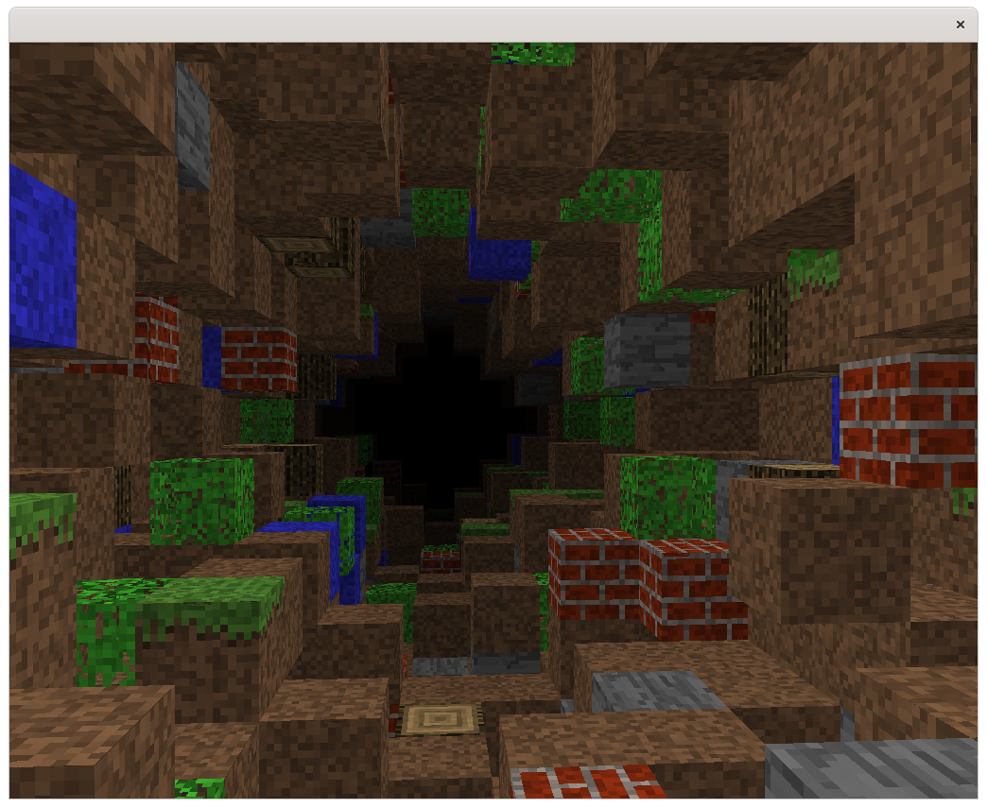

Author:
Gil Dogon
http://sokoban-gild.com

Erstellen:
make

Ausführen:
./prog

Bedienung:

Linke Cursortaste drücken bis man um 90 Grad gedreht hat.
Wenn ein langer Tunnel zu sehen ist, F2 drücken.
Ansonsten Curser Hoch, Runter, Links, Rechts steuern die Richtung.
F3, F4.. schneller. F1 Stop.
ESC Ende.

monge - X11 Formel Imager (2006)

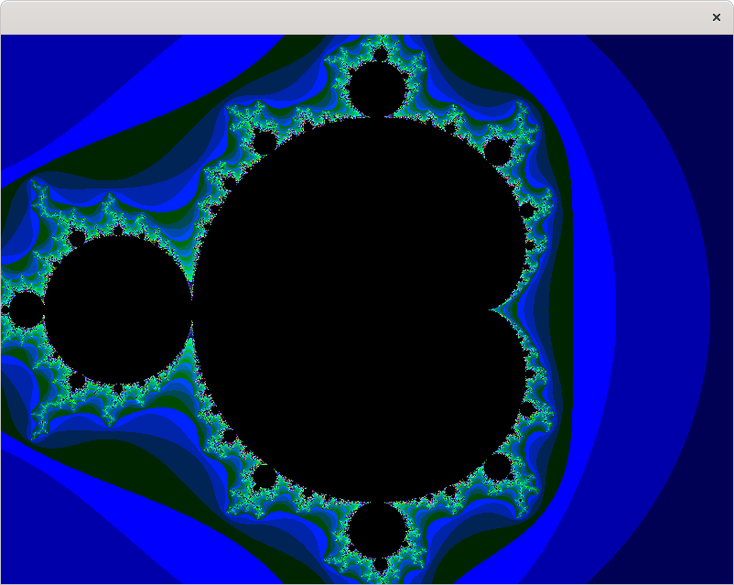

Author:
Maurizio Monge
Department of Mathematics
University of Pisa
Pisa
Italy
maurizio.monge at gmail dot com

Erstellen:

(Benötigt SDL)
make monge

Ausführen:

./monge "z = 0" "z = z*z*z + c; Abs2(z) < 4"

Hier bekommt man eine Maus gesteuerte Fraktal Erzeugung mit Zoom. Hint.txt lesen!

